¿Sabes cómo afecta la dureza del agua a un termo eléctrico?

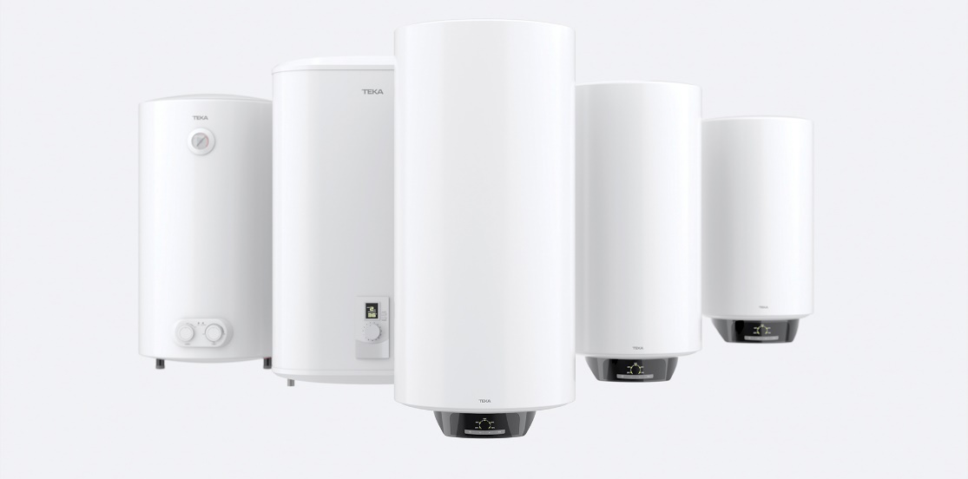

Madrid, 10 de diciembre de 2020.-Si estás buscando electrodomésticos nuevos para tu hogar seguro que estás teniendo en cuenta factores como el precio, capacidad, dimensiones, potencia… pero un factor muy importante y que no solemos tener presente es el ambiental.

Las horas de sol que hay en la zona donde vivimos o la dureza del agua son agentes que tienen gran importancia cuando vamos a elegir el electrodoméstico que mejor se ajusta a nuestras necesidades.

Tan importante es el factor de la calidad del agua que muchos de los electrodomésticos que usamos prácticamente a diario dependen de su uso. Nos referimos a lavadora, lavavajillas o el termo eléctrico. Nos vamos a centrar en este último y cómo la dureza del agua afecta a este tipo de electrodoméstico y cuál debe ser su mantenimiento.

¿Qué es el agua dura y blanda?

Hablamos de agua dura cuando encontramos una alta concentración de minerales en el agua. Por el contrario, un agua blanda es aquella que cuenta con poca concentración.

En cuanto al consumo humano la dureza del agua no influye, pero sí se puede ver alterado su sabor. Por el contrario, donde sí deja huella es en los electrodomésticos y tuberías, haciendo que aparezca cal más rápido que se acumula y daña los equipos.

El problema que encontramos a la hora de ver cómo afecta la dureza del agua a un termo eléctrico es la temperatura. El agua en los termos está caliente y eso hace que la cal se deposite con mayor facilidad.
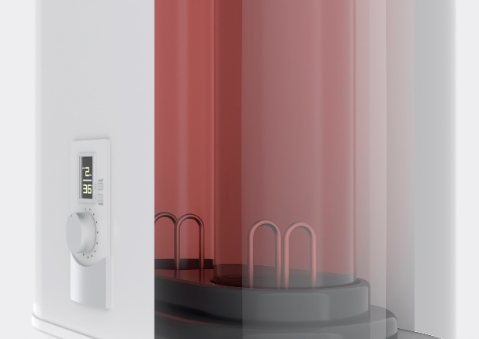
Para evitarlo, cuentan con una pieza que se llama ánodo de magnesio y que sirve para atraer la cal del agua y evitar que se deposite en las bombas y resistencias, lo que provocaría un mal funcionamiento del termo.

En las zonas de aguas duras, el ánodo trabajará mucho más y será necesario revisarlo más a menudo, de lo contrario, el termo pierde eficiencia porque necesita más temperatura para calentar el agua. Además, las bombas se pueden ver afectadas también y provocar que haya que cambiarlas con el tiempo.

¿Cómo podemos combatir la aparición de cal?

Lo primero y más importante que debemos hacer es pasar las revisiones y un continuo mantenimiento. Hay que vigilar el estado del ánodo de magnesio y cambiarlo cuando recomiende el fabricante.
Debemos tener claro que no hay nada que evite la alta concentración de minerales en el agua de tu región, pero sí podemos controlar cómo incide esa dureza en el termo eléctrico. Y tener muy presente que un termo con cal acumulada gasta un 60% más de energía para calentar el agua. Un gasto excesivo de energía y dinero.

Ha llegado el momento de elegir qué tipo de termo nos interesa más para nuestro hogar: para agua dura o agua blanda.

Si resides en una zona con agua dura la mejor opción es un termo con resistencias de cerámica envainada. En este caso las resistencias no están en contacto con el agua, por eso tarda más en calentarse, pero se deterioran menos. Mientras que para zonas de agua blanda lo ideal es hacerse con un termo con resistencias blindadas. En este caso las resistencias sí están en contacto directo con el agua, por eso calienta más rápido y usan menos potencia.

Como has podido comprobar conocer el tipo de agua que hay en tu zona residencial es tan importante como la capacidad, la instalación o cualquier otro factor que tengas presente en la elección del termo perfecto.

Si tienes presente estos factores y sigues las recomendaciones del fabricante en cuanto a uso, mantenimiento, etc. tu termo durará más, será más eficaz y siempre gozarás de una temperatura de agua perfecta.

Sobre Teka Group:
Teka Group es un grupo multinacional fundado en 1924 en Alemania, actualmente presente en más de 100 países, especialista en fregaderos de acero inoxidable, electrodomésticos de encastre y soluciones para el baño. Entre sus productos para la cocina destacan los hornos, placas, campanas y fregaderos. Además, fabrica y comercializa grifos para la cocina y el baño. Sus marcas principales son Teka, Küppersbusch, Intra y Mofém. Para más información, visite www.teka.com
Para más información sobre Teka Group:
teka@actitud.es
Teléfono: 91 302 28 60
www.teka.com

